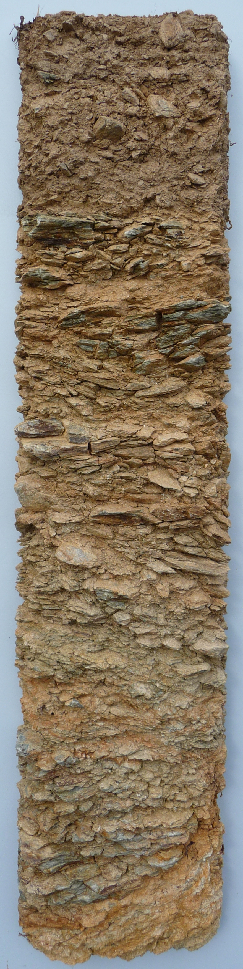
neckenmarkter fahnenschwinger 2013
hochberg alte reben

rebsorte: blaufränkisch

boden: lehmiger sand mit hohem kristallinem steinanteil, granitgneis,
glimmerschiefer und phyllit, kalkfrei, hohe wasserdurchlässigkeit.

weingarten: dieältesten weingärten am hochberg in neckenmarkt.
der hochberg als großlage
lässt sich in drei aufeinanderfolgende südhänge einteilen, wobei der
hochberg als einzellage den kopf dieses komplexes bildet. der höchste
weinberg des mittelburgenlandes liegt direkt an der grenze zu ungarn
und ermöglicht bei klaren tagen einen blick über das gesamte gebiet.
seehöhe: 350-480 meter

weingartenbearbeitung: jede zeile begrünt (natürliche begrünung), händische laubarbeiten, hohe, luftige laubwand, minimaler pflanzenschutzeinsatz, nützlingsfördernd.
rebstöcke: über50 jahre ernte 05.oktober 2013 ertrag: 35hl / ha
bodenprofil hochberg
dr. walter fitz boden land wasser 2012

vinifizierung: handernte mit 15kg kisten, händische sortierung vor verarbeitung, spontane gärung im 1320lt. holzgärständer,
12-tägige maischestandzeit, biologischer säureabbau anschließend, geringe schwefelung, unterstoßen des maischekuchens durch luftumwälzung und rundpumpen, batonnage (hefelagerung) bis kurz vor abfüllung.

ausbau: gebrauchtes kleines fass (4.und5. befüllung) für 12 monate
trinktemperatur: 16°C lagerfähigkeit: bis 2025
bei optimaler lagerung (10 – 15°C, luftfeuchtigkeit: 70%)

anlässlich unseres 50 Jahr-Jubiläums gibt es ein Revival des legendären „Neckenmarkter Fahnenschwingers“ mit dem Originaletikett aus den 60er Jahren!

dunkles rubingranat mit violetten einschlüssen, frische kirschen , feine kräuterwürze,
salzige mineralität,saftige säure, pikant mit perfekt integrierten tanninen und lebendiger struktur, rote beeren und kirschen im nachhall, lang anhaltend, einiges an potential.

ein stoffiger speisenbegleiter zu ente und gans, kitz, schmorbraten, speck und käse…

